KREUZFAHRTBERICHT
AMA 297; 10.11. – 24.11.2016
„Zwischen Nizza und Istanbul“

Datum | Hafen | geplante  Ankunft | geplante  Abfahrt | tatsächliche  Ankunft | tatsächliche  Abfahrt
10.11.2016 | Nizza / Frankreich | - | 20.00 | - | 21.06
11.11.2016 | Ajaccio / Korsika | 12.00 | 20.00 | 11.18 | 20.12
12.11.2016 | Olbia / Sardinien | 08.00 | 17.00 | 07.30 | 17.00
13.11.2016 | Neapel / Italien | 09.00 | 18.00 | 08.48 | 19.00
14.11.2016 | Milazzo / Sizilien  Straße von Messina | 08.00  Durchfahrt | 18.00  Durchfahrt | 07.36  Durchfahrt | 18.06  Durchfahrt
15.11.2016 | Otranto / Italien | 13.00 | 20.00 | 12.12 | 16.54
16.11.2016 | Dubrovnik (Dalmatien) / Kroatien | 09.00 | 23.00 | 08.18 | 22.54
17.11.2016 | Kotor / Montenegro  Kreuzen im Kotorfjord | 08.00  - | 15.00  - | 08.12  - | 14.54  -
18.11.2016 | Kerkyra / Korfu | 08.00 | 14.00 | 07.48 | 13.54
19.11.2016 | Souda Bay (Chania) / Kreta | 13.00 | 20.00 | 12.18 | 20.00
20.11.2016 | Santorin / Griechenland ® | 08.00 | 17.00 | 07.24 | 17.06
21.11.2016 | Piräus (Athen) / Griechenland | 08.00 | 18.00 | 08.00 | 18.00
22.11.2016 | Kavala / Griechenland | 12.00 | 18.00 | 11.48 | 18.00
23.11.2016 | Dardanellen-Meerenge  Istanbul / Türkei | Durchfahrt  12.00 | Durchfahrt  - | Durchfahrt  12.30 | Durchfahrt  -
24.11.2016 | Istanbul / Türkei | - | - | - | -

RIPPEL | CHRISTIAN | CD | 703
KALLER | LUTZ | Leitung BRB | 705
CHRIST | JEANETTE | Leitung Info, Hospital, VIP | 607
FUCHS | REBECCA | Sekretariat, Behörden; Bettenbuch | 706
HANUSA | CAROLIN | Übergabe Sekretariat, Behörden (ab 23.11.) | 702
WÜSCHER | MAIKA BEATE | Info, Hochzeiten | 408
FLURY | DANIEL | Bildbearbeitung/ -Präsentation | 646
SZARKA | DOMINIQUE | BRB 2, Bettenbuch | 757
HUSS | MARTINA | Kreuzfahrtberatung, Bibliothek | 712
BREITBARTH | MARIA | Sport, Animation | 616
MENGES | THOMAS | Vorträge, Durchsagen, LGI, Auslaufmelodie | 649
BODIS | FERENC | Praktikant (Animation, Sport) (10.11. – 16.11.) | 427
ADAM | JEAN-JACQUES | DJ | 711
WALTHES | SUSANN | Entertainment, Kino, TV | 708
KOLLER | URS | Golf, Lager 5, Fahrräder | 701

Kapitän: Hubert Flohr
Hotelmanager: Andreas Vespermann
Schiffsarzt: Dr. Gregor Schmitz

Einstiege: Am 13.11.2016 in Neapel, Italien
Désirée Brodka (Opernsängerin)
Jörg Dunkel (Techniker)
Ingrid Korpitsch (Trainerin Showensemble)

Am 16.11.2016 in Dubrovnik (Dalmatien), Kroatien
Marko & Natasa Brailo (Sby Ivan Cica)
Vladimir & Marija Cica (Sby Ivan Cica)
Sandra Devjak
Jiri Erlebach (Violine)
Harald Gropengießer (SeaChefs)
Roberta Rogosic (Sea Chefs)
Anne Welte (Sängerin)

Am 21.11.2016 in Piräus (Athen) / Griechenland
Ana-Lena Lapschek (Showensemble)
Brady Harrison (Management Showensemble)
Astrid Uhlmann (SPA-Managerin)
Marius Radu (Techniker)
Gica Zahariea (Techniker)

Ausstiege: Am 12.11.2016 in Olbia (Sardinien), Italien
Xavier Bardaji Solanellas (Techniker)
Miguel Perez Nieto (Techniker)

Am 13.11.2016 in Neapel, Italien
Felix Freund (Heinemann)

Am 16.11.2016 in Dubrovnik (Dalmatien), Kroatien
Ferenc Bodis (Praktikant Phx)
Désirée Brodka (Opernsängerin)
Jörg Dunkel (Techniker)
Marcus Geuss (Bauchredner)
Julia Verzola (Management Showensemble)

Am 17.11.2016 in Kotor, Montenegro
Marko & Natasa Brailo (Sby Ivan Cica)
Vladimir & Marija Cica (Sby Ivan Cica)

Am 18.11.2016 in Kérkyra (Korfu), Griechenland
Elizabeth Testa (Showensemble)

Am 21.11.2016 in Piräus (Athen) / Griechenland
Charlotte und Roland Gerlinger (BN 412838)
Ingrid Korpitsch (Trainerin Showensemble)
Ulrike und Sven Stoltenberg-Lerche (BN389094)

Nizza / Frankreich
Zügige Einschiffung ohne Komplikationen.
Der Beginn einer solchen 28 tägigen Reise sollte genossen werden. Damit das „schöne Auslaufen“ aus Nizza nicht während der Essenszeit stattfindet, wurde die Abfahrtszeit im Voraus von 20.00 Uhr auf 21.00 Uhr. Da wir mit ca. einer Stunde Verspätung angekommen sind, hat sich die Liegezeit nicht verändert.

Ajaccio / Korsika
Vorzeitige Ankunft bei bewölktem Himmel. Wir lagen ca. 500 m vom Zentrum entfernt, Taxen standen ausreichend am Hafenausgang bereit. Schöner Hafen, alles zentral gelegen und leicht zu erreichen. Leider war die Stadt ziemlich ausgestorben, da wir uns nicht nur in der Nachsaison befinden, es war auch noch Feiertag, aber sonst schönes Ziel, immer wieder gern.

Olbia / Sardinien
Frühe Ankunft bei sonnigem Wetter. Es gab einen kostenlosen Shuttlebus, der die Gäste von der Amadea zum Eingang des historischen Stadtzentrums brachte.
Alles okay.
Neapel / Italien
Pünktliche Ankunft. Das Stadtzentrum war fußläufig zu erreichen. Trotz Sonntag und Feiertag, waren in der Stadt einige Geschäfte geöffnet.
Aufgrund der knapp berechneten Ausflugszeiten, wurde die Liegezeit im Voraus bereits um
30 Minuten verlängert, trotzdem hatten wir noch 30 Minuten Verspätung.

Milazzo / Sizilien
Trotz der Verspätung am Vortag, sind wir pünktlich im Hafen von Milazzo eingelaufen. Wetter bei Ankunft noch recht diesig, ist im Laufe des Tages aber noch zu purem Sonnenschein übergesprungen.
Das Stadtzentrum lag nur ca. 200m vom Liegeplatz entfernt, zur Oberstadt waren es 1,5 km.
Die zweitgrößte Ölraffenerie lag praktisch gegenüber...
Milazzo ist „ganz nett“, aber nichts besonderes, selbst die Ausflüge haben nicht so viel hergegeben. Das Wetter war durchwachsen.

Otranto / Italien
Heute lagen wir auf Reede. Einige Gäste nutzen den freien Landgang bei gutem Wetter.
Im Gegensatz zur Katalogausschreibung gibt es dort keine Pier.
Die Wetterbedingungen zum Austendern waren suboptimal bis grenzwertig. Bereits bei Ankunft hatten wir einen größeren Schwell, der das Austendern soweit erschwerte, dass viele Gäste von einem Landgang absahen.
Die Liegezeit wurde deshalb verkürzt von ursprünglich 20.00 Uhr auf 17.00 Uhr mit letztem Tendern 16.30 Uhr (mit Untergang der Sonne).
Diese Entscheidung kam aus Sicherheitsgründen vom Kapitän, da die Wettervorhersage noch zunehmenden Wind versprach und demnach der Kapitän zu der schon grenzwertigen Situation, nicht noch in Dunkelheit die Gäste von Land zurückbringen wollte.
Somit hatten die Gäste insgesamt 3.5 Stunden Zeit für Otranto, was mehr als ausreichte, da vieles geschlossen und wir auch noch in der Siesta Zeit an Land verbrachten und die Fußwege sehr kurz sind.
Hinweis: Generell kein idealer Tenderhafen, da man ungeschützt ist. Man liegt auf dem offenen Meer, kein Schutz.

Dubrovnik (Dalmatien) / Kroatien
Wir lagen im Hafen „Port of Cruz“. Von dort sind es ca. 3 km bis ins alte Stadtzentrum. Den Gästen wurde ein kostenpflichtiger Shuttlebus angeboten.
Alles schick, aber kalt.

Kotor / Montenegro
Wunderschöne Einfahrt bei traumhaftem Wetter. Unser Liegeplatz befand sich nur ca. 300 m von der Altstadt entfernt. Gäste genossen die Ausflüge wie auch den privaten Landgang.
Super, toll, noch kälter.

Kerkyra / Korfu
Heute lagen wir im neuen Hafen von Kérkyra, ca. 2,5 km vom Stadtzentrum entfernt. Auch hier haben wir den Gästen einen kostenpflichtigen Shuttlebus angeboten, um die Strecke bis zur Stadt zu überwinden.
Alles toll, langsam wird es wärmer.

Souda Bay (Chania) / Kreta
Chania 6.5 km entfernt. Günstiger Linienbus nach Chania, Taxis vorhanden.
Trotz der weiten Entfernung von der Pier zur Stadt, sind Privat-Gäste sehr gut für eigene Unternehmungen in die Stadt gekommen.

Santorin / Griechenland ®
Wir sind alleine da, keine Touris, ideal!!!

Piräus (Athen) / Griechenland

Wir lagen direkt am Passagierterminal. Taxis sind ausreichend vorhanden. Wir hatten die Liegezeit um eine Stunde verkürzt. Alle Ausflüge waren am Vormittag und somit war es kein Problem zeitiger den Hafen zu verlassen. Der Abschieds-Gala-Abend fand somit an diesem Tag statt.

Kavala/ Griechenland

Wir lagen ziemlich zentral. Der Hafen ist klassisch griechisch mit langer Promenade. Die nahegelegene Altstadt mit Burg ist ideal für den privaten Landgang.

Istanbul / Türkei

Wir kamen mit einer halben Stunde verspätet an. Der Grund war die generell schon sehr hohe Geschwindigkeit von Kavala nach Istanbul. Zudem ließ der Lotse bei der Einfahrt zu den Dardanellen auf sich warten und dieser Zeitverlust konnte nicht aufgeholt werden. Die Freigabe ging relative schnell und problemlos. Wir lagen diesmal auf der Seite der Altstadt. Die Gäste konnte somit zu Fuß in die Altstadt gehen. Dieser Hafen ist klein und übersichtlich und dem Hafen auf der anderen Seite vorzuziehen.

Der Passagierwechsel war ohne Probleme. Aufgrund des Lufthansa-Streiks mussten 40 abreisende Gäste umgebucht werden. Da sie nun Direkt-Flüge hatten, waren alle Gäste begeistert.

WETTER
Von Nizza nach Korsika hatten wir im Golf von Lyon sehr bewegte See. Von Korsika nach Olbia hatten wir etwas nachlassend bewegte See. Im weiteren Verlauf der Reise war es relativ ruhige See. Das Wetter war von bewölkt und bedeckt bis sehr schön. Für den Gast war es rückblickend eine Schön-Wetter-Reise.

HOTELDEPARTMENT (Sea-Chefs)

Andreas Vespermann übernahm als neuer Hoteldirektor. Er macht einen sehr erfahrenen Eindruck und man merkt in seinen Ansätzen, dass er bemüht ist nach Optimierungspunkten zu suchen, auch wenn wir schon einen sehr hohen Standard fahren. Es ist ein sehr angenehmes Arbeiten mit ihm.

Insgesamt Zusammenarbeitet macht Freude und funktioniert wunderbar, was sich sicher auch auf die Gäste überträgt.

Ein besonderes Lob geht an die Küche. Besonderer Dank an Chefkoch Christian Jüngling, der unseren Gästen eine hervorragende Küche geboten hat und wir ein sehr positives Feedback von den Gästen bekommen.

V-Ships

Es war ein sehr angenehmes Arbeiten mit Kapitän Hubert Flohr und seinem Team.

TECHNIK

Keine technischen Probleme.

AUSFLUGSPROGRAMM

Siehe Ausflugsbericht von Lutz Kaller.

GRUPPEN

Geiger Reisen: Gruppenleiter Birgit Kolbenschlag, 18 pax

Cruisopolis: kein Gruppenleiter, 21 pax

HOSPITAL

Für Details siehe Hospitalbericht von Dr. Gregor Schmitz

ALTERSSTATISTIK

Durchschnittsalter AMA 297: 70.13 Jahre

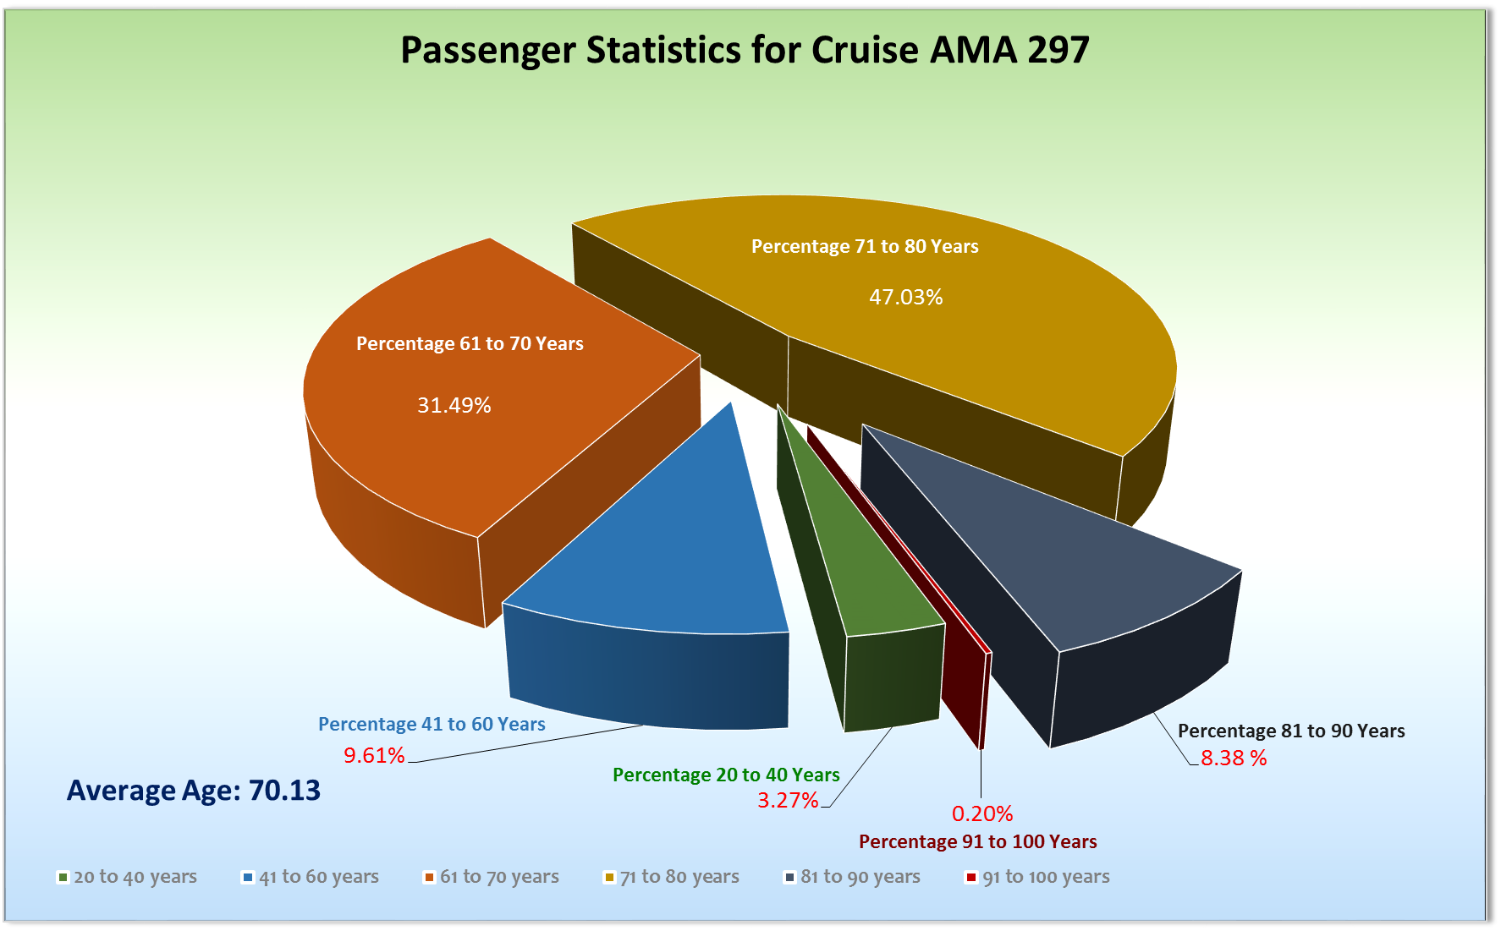

UNTERHALTUNGSPROGRAMM
Das Showensemble hat komplett gewechselt.
Auf dieser 14 tägigen Reise 4 Shows (Welcome, Abba, Schlagerwelle, You can‘t stop the Beat)
3 Shows mit allen Mitgliedern des Showensembles + die Abba-Show, die nur von den 4 Sängern bestritten wird.
Außer zur Einschiffung gab es keine Late Nights. Markus Special (3 Lieder)
Bei sonstigen Veranstaltungen war das SE auch nicht unterstützend (konnten sie nicht ) (außer beim VIP-Cocktail (Markus Neisser mit 1 Lied).
Tanzkurs hat nicht stattgefunden
Soll das so bleiben, ist das so gewollt, oder sollte man sich grundsätzlich überlegen, das Cast schon an Land besser vorzubereiten?
Elizabeth Testa wg u.a. Verletzung am 18.11. ausgestiegen, als Vertretung ist Ana-Lena Lapschek am 21.11. gekommen.
Eingesprungen ist Greta Donsbach (ex Showensemble, Sby)

Kurzzeitiger Ausfall von Heiko Reissig. Max Messler und Oliver Gerbig haben sofort reagiert und engagierten eine Ersatzkünstlerin (Désirée Brodka), was ja einerseits sehr lobenswert ist, doch hätte man hier erst mit CD und Entertainment Manager besprechen sollen, denn in diesem Fall hätte man sie für diesen einen Auftritt nicht gebraucht, sondern intern lösen können.

ZUSAMMENFASSENDE BEURTEILUNG DER KREUZFAHRT

Mit knapp 500 Gästen waren wir nicht ganz ausgebucht. Wir hatten sehr viele Stammgäst an Bord. Gewundert hat uns, dass wir nur 6 Schweizer an Bord haben, was sehr ungewöhnlich ist. Für den ersten Teil der Mittelmeerreise eine sehr ruhige, entspannte, angenehme Atmosphäre zwischen den Passagieren, aber auch der Crew. Ein Mittelmeerreise zum Ende der Saison befürworten wir immer wieder (wenn sie denn zu verkaufen ist). Denn zu dieser Zeit herrschen angenehme Temperaturen und die Häfen sind nicht durch weitere Schiffen oder generellen Tourismus überlaufen.
In der Routenplanung sollte man darauf achten, dass die ausgewählten Häfen nicht zu ruhig/verlassen sind...

Eine tolle Reise.

Christian Rippel
Kreuzfahrtdirektor

Istanbul, den 24. November 2016

Benjamin Drechsel
Dr. Alois Franz
Christian Adlmaier
Manuela Bzdega

Cc: Kapitän
Hotelmanager
Oliver Gerbig
Norbert Jepsen
Barbara Zeiselmeier

